Памятки по ПДД для родителей дошкольников в картинках
Любой родитель в первую очередь для своего ребенка является примером поведения. И чтобы вы ему не говорили, если ваши действия не совпадают со словами, прислушиваться он будет прежде всего к действиям. Именно поэтому стоит для своего ребенка быть правильным примером поведения на дороге. Памятки для родителей должны быть в детских садах, чтобы взрослые всегда имели перед глазами набор простых правил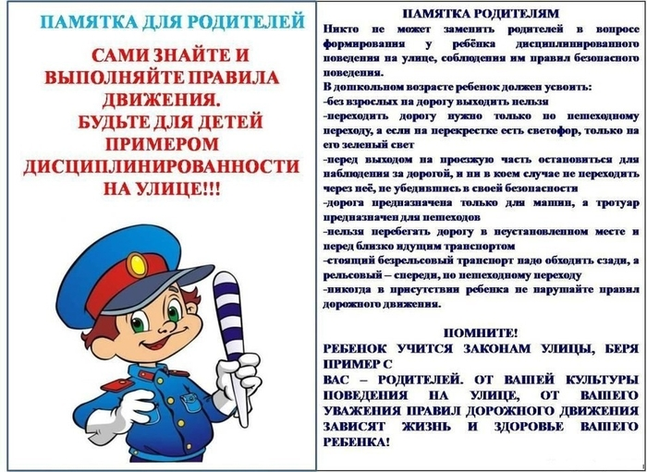
Важно, чтобы родители были примером для детей. 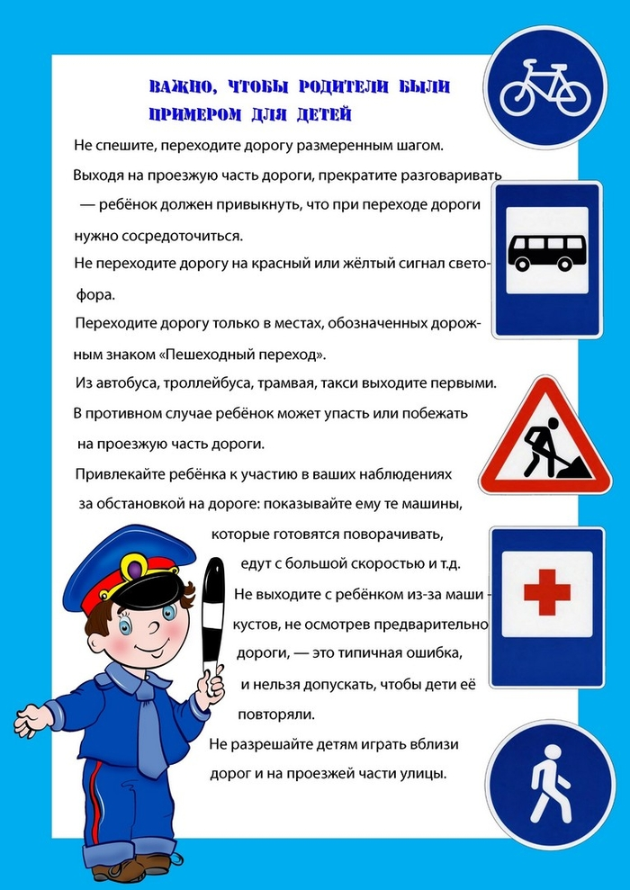Памятка в виде плаката.
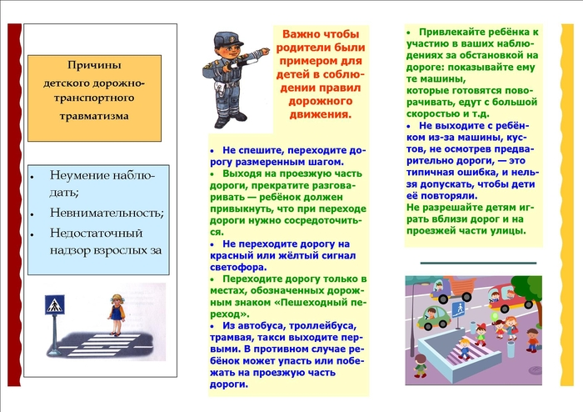

Детский рисунок памятки для грамотного пешехода. 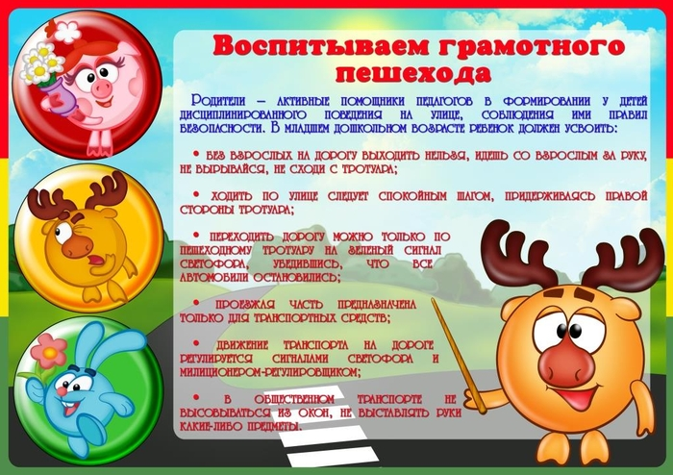

Уважаемые родители! 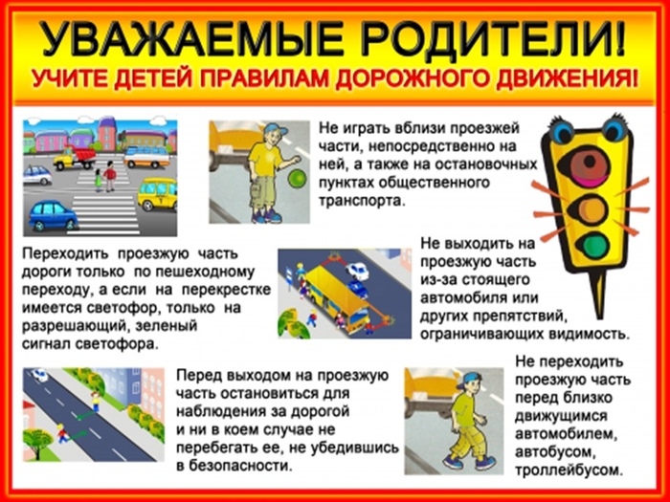Учите детей правилам дорожного движения!

